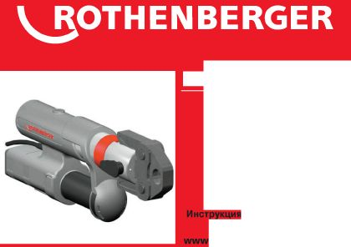
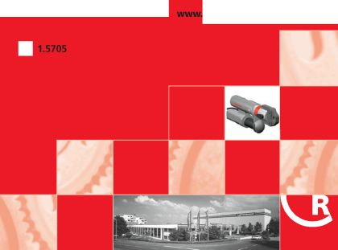
® AC ECO

Instrukcja obsługi

www. rothenberger.com/ manuals
ROMAX

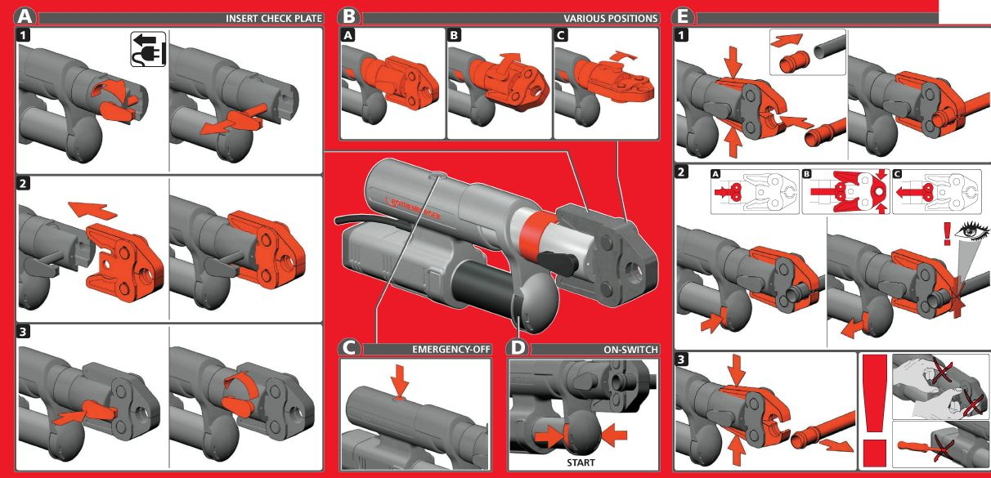
OPERATI NG
INFORMACJE PODSTAWOWEDEUTSCH

Instrukcję obsługi należy przeczytać i przechować! Nie wyrzucać!
W przypadku uszkodzeń powstałych w wyniku błędów w obsłudze gwarancja wygasa!
Zmiany techniczne zastrzeżone.

DEKLARACJA ZGODNOŚCI CE
Niniejszym oświadczamy na własną odpowiedzialność, że produkt ten jest zgodny z podanymi normami i wytycznymi.

ROTHENBERGER 1

Dane techniczne / Zakresy stosowania
Znamionowy pobór mocy 280 W
Prędkość obrotowa silnika 14000 min-¹
Fmax 32 kN
Czas prasowania ok. 6 s (w zależności od szerokości
znamionowej)
Wymiary (długość x szerokość x wysokość) 410x80x170 mm
Ciężar 5 kg
Zakres roboczy:
Systemy metalowe ø 12-54 mm
Systemy z tworzyw sztucznych ø 12-63 mm
Temperatura pracy 0-40 °C
Rodzaj zabezpieczenia IP20
Rodzaj eksploatacji S3
Charakterystyczne szacowane przyspieszenie w zakresie ręcznym - ramieniowym 2,5 m/s²
Charakterystyczny szacowany poziom ciśnienia akustycznego:
Poziom ciśnienia akustycznego 71 dB (A)
Poziom szumów podczas pracy może przekraczać 85 dB (A). Należy nosić ochraniacz słuchu! Mierzone wartości ustalono stosownie do EN 50 144.

Zastosowanie zgodne z przeznaczeniem
ROMAX® AC ECO nadaje się wyłącznie do zastosowania ze szczękami prasującymi, wyprodukowanymi przez ROTHENBERGER, bądź które zostaną uznane przez ROTHENBERGER jako nadające się, np. firm MAPRESS,Viega, Geberit, Uponor itd.
Urządzenie i szczęki prasujące służą wyłącznie do sprasowania rur i złączek rurowych, dla których zaprojektowano odpowiednie szczęki prasujące. Inne lub wybiegające ponadto stosowanie nie jest zgodne z przeznaczeniem.
Za powstałe w wyniku tego następstwa i szkody ROTHENBERGER nie odpowiada, jak i nie odpowiada za zastosowane szczęki prasujące innych producentów oraz za szkody spowodowane przez nie.
Do stosowania zgodnego z przeznaczeniem należy również przestrzeganie instrukcji obsługi, zachowywanie warunków inspekcji i konserwacji, jak i przestrzeganie wszystkich odnośnych postanowień dotyczących bezpieczeństwa.
ROMAX® AC ECO jest prowadzoną ręcznie maszyną elektryczną i nie może być stosowana stacjonarnie !
Urządzenie to może być stosowane tylko jak podano, zgodnie z przeznaczeniem.
Ogólne wskazówki bezpieczeństwa
UWAGA! Należy przeczytać wszystkie instrukcje.
Błędy w dotrzymywaniu wymienionych poniżej instrukcji mogą spowodować porażenie prądem, pożar i/ lub ciężkie urazy. Zastosowane poniżej pojęcie „Narzędzie elektryczne“ odnosi się do eksploatowanych siecią elektryczną narzędzi ręcznych z napędem elektrycznym (z kablem zasilającym) oraz do narzędzi elektrycznych eksploatowanych akumulatorem (bez kabla zasilającego).
PROSIMY O PRZECHOWYWANIE TYCH INSTRUKCJI W ODPOWIEDNIM MIEJSCU
1) Stanowisko pracy
- Utrzymywać swoje stanowisko pracy w stanie czystym i wysprzątanym. Nieporządek i nieoświetlone zakresy robocze mogą prowadzić do wypadków.
- Nie należy pracować urządzeniem w otoczeniu zagrożonym wybuchem,
w którym znajdują się palne ciecze, gazy lub pyły. Narzędzia elektryczne wytwarzają iskry, mogące spowodować zapłon pyłu lub oparów,
c) Podczas stosowania narzędzia elektrycznego chronić dzieci i inne osoby przed kontaktem z nim. Podczas odchylenia można stracić kontrolę nad urządzeniem.
2) Bezpieczeństwo elektryczne
- Wtyczka przyłączowa urządzenia musi pasować do gniazda. Wtyczka w żaden sposób nie może zostać zmieniona. Nie należy stosować wtyczki adaptera wraz z uziemionymi ochronnie urządzeniami. Niezmienione wtyczki i pasujące gniazdka zmniejszają ryzyko porażenia prądem.
- Należy unikać kontaktu ciała z uziemionymi powierzchniami, jak rury, ogrzewanie, kuchenki i lodówki. Istnieje zwiększone ryzyko porażenia prądem, gdy Państwa ciało będzie uziemione.
- Urządzenie chronić przed deszczem lub wilgocią. Wniknięcie wody do przyrządu elektrycznego zwiększa ryzyko porażenia prądem.
- Nie używać kabla w innym celu, aby nieść urządzenie, zawiesić je lub żeby wyciągnąć wtyczkę z gniazdka. Chronić kabel przed wysoką temperaturą, olejem, ostrymi krawędziami lub ruchomymi częściami urządzenia. Uszkodzone lub zaplątane kable zwiększają ryzyko porażenia prądem.
- Jeżeli pracujecie Państwo narzędziem elektrycznym na wolnym powietrzu, należy stosować tylko przedłużacze, które także dopuszczone są do zakresów zewnętrznych. Zastosowanie przedłużacza, nadającego się dla zakresu zewnętrznego, zmniejsza ryzyko porażenia prądem.
3) Bezpieczeństwo osób
a) Należy być uważnym, prosimy zwracać uwagę na to, co Państwo robicie, i kierujcie się Państwo rozsądkiem w pracy z narzędziem elektrycznym. Nie należy stosować urządzenia, gdy jesteście Państwo zmęczeni lub pod wpływem narkotyków, alkoholu lub lekarstw. Chwila nieuwagi podczas stosowania urządzenia może prowadzić do poważnych

2
2
ROTHENBERGER

urazów.
INFORMACJE PODSTAWOWE
są źle konserwowane narzędzia elektryczne.
f) Narzędzie elektryczne, wyposażenie, narzędzia zastępcze itd. należy stosować zgodnie z tymi instrukcjami i tak, jak zalecono dla tego specjalnego typu urządzenia. Należy przy tym przestrzegać warunków roboczych i rodzaj wykonywanej czynności. Użycie narzędzi elektrycznych do innych zastosowań niż przewidziane, może prowadzić do niebezpiecznych sytuacji.
- Nosić osobiste wyposażenie ochronne i zawsze okulary ochronne. Noszenie osobistego wyposażenia ochronnego, jak maska przeciwpyłowa, odporne na ślizganie obuwie ochronne, kask ochronny lub nauszniki ochronne, w zależności od rodzaju i użycia narzędzia elektrycznego, zmniejsza ryzyko obrażeń.
- Należy unikać niezamierzonego uruchomienia. Upewnić się, że włącznik znajduje się w położeniu „WYŁ.", zanim włożycie Państwo wtyczkę do gniazdka. Jeżeli podczas noszenia urządzenia macie Państwo palec na włączniku lub jeżeli podłączycie Państwo włączone urządzenie do zasilania prądem, może prowadzić to do wypadków.
- Należy usunąć narzędzia nastawcze lub klucz płaski, zanim włączycie Państwo urządzenie.
Narzędzie lub klucz, znajdujące się w obracającej się części urządzenia, mogą prowadzić do urazów.
- Nie należy przeceniać swoich możliwości. Należy zadbać o pewną postawę ciała i zawsze należy utrzymywać równowagę. Poprzez to możecie Państwo lepiej kontrolować urządzenie w nieoczekiwanych sytuacjach.
- Należy nosić odpowiednią odzież. Nie należy nosić szerokiej odzieży lub biżuterii. Włosy, odzież i rękawice należy trzymać z daleka od ruchomych części. Luźna odzież, biżuteria lub długie włosy mogą zostać przechwycone przez poruszające się części.
- Jeżeli mają zostać zamontowane urządzenia do odkurzania oraz urządzenia pochłaniające, należy upewnić się, że są one podłączone i prawidłowo zastosowane. Stosowanie tych urządzeń zmniejsza zagrożenia spowodowane pyłem.
4) Staranne obchodzenie się i stosowanie narzędzi elektrycznych
- Nie należy przeciążać urządzenia. Podczas pracy należy stosować przeznaczone do tego narzędzie elektryczne. Odpowiednim narzędziem elektrycznym będziecie Państwo pracować lepiej i bezpieczniej w podanym zakresie mocy.
- Nie należy używać narzędzia elektrycznego, którego włącznik jest uszkodzony. Narzędzie elektryczne, nie dające się włączać lub wyłączać, jest niebezpieczne i musi zostać naprawione.
- Wyciągnąć wtyczkę z gniazdka, zanim przeprowadzi się nastawienia urządzenia, wymieni części wyposażenia lub odłoży na bok urządzenie. Ten środek ostrożności zapobiega niezamierzonemu uruchomieniu urządzenia.
- Nieużywane narzędzia elektryczne należy przechowywać poza zasięgiem dzieci.
Nie należy pozwalać na stosowanie urządzenia osobom, które nie zostały z nim zapoznane lub które nie przeczytały tych instrukcji. Narzędzia elektryczne są niebezpieczne, jeżeli są używane przez niedoświadczone osoby.
- Należy starannie dbać o urządzenie. Skontrolować, czy ruchome części urządzenia działają bez zarzutu i nie zakleszczają się, czy części są ułamane lub tak uszkodzone, że ma to ujemny wpływ na działanie urządzenia. Przed użyciem urządzenia należy zlecić naprawę uszkodzonych części. Przyczyną wielu wypadków
6) Serwis
a) Zlecić naprawę urządzenia tylko wykwalifikowanemu personelowi specjalistycznemu i tylko przy użyciu oryginalnych części zamiennych. Tym samym zapewnia się, że bezpieczeństwo urządzenia pozostaje zachowane.
Specjalne wskazówki bezpieczeństwa
Nie należy nigdy trzymać palców lub innych części ciała w zakresie pracy cylindra i szczęk prasujących!
Przed wszystkimi pracami na maszynie wyciągnąć wtyczkę z gniazdka.
Jeżeli urządzenie będzie tak mocno uszkodzone, że części elektryczne lub napędowe będą leżeć swobodnie, natychmiast wyciągnąć wtyczkę zasilającą i zwrócić się do serwisu! W przypadku nieprzepisowej naprawy mogą wyniknąć znaczne zagrożenia dla użytkownika!
Tylko osoby przeszkolone w zakresie obsługi mogą za pomocą ROMAX® AC ECO wykonywać prasowane połączenia rurowe!
Maszyna może być stosowana tylko z założoną szczęką prasującą! Szczęka prasująca musi znajdować się w technicznie nienagannym stanie.
Należy używać tylko maszynę, pracującą bezawaryjnie!
Prace konserwacyjne i naprawcze mogą być przeprowadzane tylko przez warsztaty specjalistyczne, autoryzowane przez firmę Rothenberger!
Należy stosować tylko odpowiednie i zalecane przez Rothenberger Werkzeuge GmbH szczęki prasujące i systemy prasowanych złączek rurowych!
Po założeniu szczęki prasującej skontrolować, czy zasuwa jest trwale unieruchomiona!
W przypadku zakłóceń podczas procesu prasowania nacisnąć przycisk WYŁĄCZNIK AWARYJNY !
Po sprasowaniu skontrolować złącze rurowe pod względem mocnego osadzenia!
Nie prawidłowe połączenia rurowe należy sprasować ponownie z nową złączką rurową!
Należy przestrzegać wytycznych, dotyczących układania, producenta złączek i rury.
Podłączenie do sieci
Podłączyć tylko do jednofazowego prądu przemiennego i tylko do napięcia sieciowego, podanego na tabliczce znamionowej. Podłączenie jest możliwe również do gniazd bez zestyku ochronnego, ponieważ posiadają budowę w klasie ochronnej II.

ROTHENBERGER
3
3

Dozór ikonserwacja

Założyć szczękę prasującą A
Wyciągnąć wtyczkę sieciową!
1 Otworzyć zasuwę
2 W zależności od zastosowania wsunąć odpowiednią szczękę prasującą.
3 Unieruchomić zasuwę
Po każdej wymianie szczęki prasującej przeprowadzić prasowanie próbne, skontrolować, czy szczęka prasująca całkowicie się zamyka i czy złącze jest szczelne.
Przekręcić szczęki prasujące

Jeżeli podczas prasowania istnieje zagrożenie dla człowieka lub maszyny, natychmiast nacisnąć wyłącznik awaryjny i zwolnić włącznik WŁĄCZANIE Zawór otwiera się, a tłok wraca z powrotem w położenie wyjściowe.
Włączanie D
Jeden z obu przycisków WŁĄCZANIA tak długo naciskać, aż nie zostanie zakończony proces prasowania
Przed wszystkimi pracami należy wyciągać wtyczkę sieciową !
Stosować tylko smar do prasowania lub do łożysk kulkowych o wysokiej jakości.
Sprawdzić funkcjonalność szczęk prasujących. Uszkodzone szczęki prasujące nie mogą być więcej używane i należy przesłać je do autoryzowanego warsztatu specjalistycznego.
Sprawdzić łatwość poruszania się szczęk prasujących i rolek naciskowych.
Sprawdzać regularnie zasuwę pod względem uszkodzeń. Zlecić naprawę uszkodzonych zasuw w autoryzowanym warsztacie specjalistycznym.
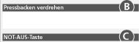
Po zakończeniu prac rolki naciskowe wyczyścić i nasmarować.
W zależności od zakresu zastosowania, szczęka prasująca może zostać przekręcona o 270 stopni.
Wyłącznik awaryjny
Zasuwę i szczęki prasujące wyczyścić i nasmarować. Kontur prasujący nie może zawierać smaru.
Dalsze prace konserwacyjne, remontowe i naprawcze mogą być wykonywane tylko przez autoryzowany warsztat specjalistyczny firmy ROTHENBERGER. W przypadku uszkodzonego zamknięcia nie ma miejsca dochodzenia roszczeń gwarancyjnych.
Po 10.000 procesach prasowania zlecić konserwację maszyny w autoryzowanym warsztacie specjalistycznym. Maszynę należy wysyłać tylko w walizce przenośnej.
Usuwanie

Obsługa E
Stosować tylko odpowiednie systemowo systemy złączek prasowanych, jak i zaprojektowane do tego szczęki prasujące. Szerokość znamionowa szczęki prasującej musi odpowiadać szerokości znamionowej złączki prasowanej.
* Podczas wprowadzania systemu rurowego / złączek prasowanych, w zakresie szczęki prasującej istnieje niebezpieczeństwo zmiażdżenia palców lub innych części ciała!
Części urządzenia są surowcem wtórnym i mogą zostać doprowadzone do ponownego wykorzystania.
Odnośnie tego są do dyspozycji dopuszczone i certyfikowane zakłady recyclingowe. Celem usunięcia w sposób nieszkodliwy dla środowiska nie wykorzystywanych dalej części (np. złom elektroniczny) prosimy o zwrócenie się z zapytaniem do kompetentnego urzędu ds. odpadów.

1 Złączkę prasowaną nasunąć na rurę. Szczęki prasujące naciskając rozsunąć i włożyć prostopadle rurę ze złączką prasowaną.
* Między konturem prasującym a złączką rurową nie mogą znajdować się żadne obce ciała. Nieprzestrzeganie tego prowadzi do błędnego sprasowania !
2 Jeden z obu przycisków włączających tak długo
naciskać, aż nie zostanie zakończony proces
prasowania ; następnie zwolnić przycisk WŁĄCZANIA.
Zwrócić uwagę na to, aby szczęki prasujące całkowicie
zamykały się.
3 Szczęki prasujące rozgiąć i wyjąć urządzenie z miejsca prasowania.

ROTHENBERGER 4
4
4

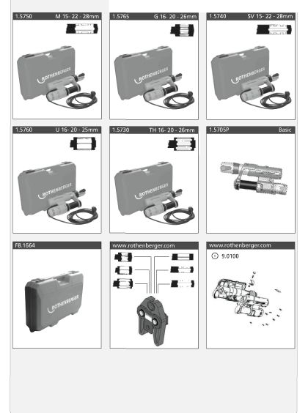
OPCJONALNIE

32

ROTHENBERGER

OPCJONALNIE
Akcesoria i części zamienne
Prosimy zamówić swoje akcesoria i części zamienne w Państwa handlowym punkcie specjalistycznym
Pieczątka
lub pod naszym numerem Hot - Line After Sales
Tel. +49 6195 995214
Fax: +49 6195 995215

Klient / Adres
Nr klienta
Nr zamówienia
Osoba kontaktowa
Tel.:
Państwa zamówienie

Nr artykułu | Ilość | Nazwa | Cena

Data
Podpis

ROTHENBERGER
33

